

Semana 3

Modelamiento de Bases de Datos

Formato de respuesta

| **Nombre estudiante: Camila González** |  |
| --- | --- |
| **Asignatura: Modelamiento de base de datos** | **Carrera: Analista programador computacional** |
| **Profesor: Rodrigo Opazo** | **Fecha: 1/9/2025** |

# Descripción de la actividad

En esta tercera semana, realizarás una actividad sumativa individual llamada "Modelando jerarquía entre entidades", donde deberás dar solución al caso de negocio planteado, desarrollando un Modelo Entidad-Relación-Extendido (MER-E) basado en un contexto de la vida real. En esta actividad, será necesario que:

* Identifiques todas las entidades, los supertipos y subtipos con sus atributos identificadores, atributos obligatorios y opcionales.
* Identifiques las relaciones entre las entidades.

Analices y determines los tipos de datos más adecuados para cada atributo, así como su dominio.

## Instrucciones específicas

Para llevar a cabo la actividad sumativa de la semana, a continuación te presentaremos el  
contexto de negocio que deberás analizar en detalle:

**CONTEXTO CASO: Vivir Mejor - Residencias de Estadía Prolongada**

La organización **Vivir Mejor** es una red de residencias privadas que brinda atención a personas mayores o adultos en situación de dependencia, quienes requieren alojamiento, cuidados permanentes o temporales, y acompañamiento profesional. La organización posee sedes en distintas comunas y se encuentra en proceso de modernizar sus procesos administrativos mediante el desarrollo de un nuevo sistema de gestión centralizado de residentes.

Cada residencia cuenta con un número definido de habitaciones, que pueden ser individuales o compartidas, y dispone de un equipo de personal compuesto por cuidadores y médicos. Las personas que ingresan a una residencia se registran como residentes, los cuales pueden ser de carácter permanente o temporal, dependiendo de la duración y tipo de atención que requieran.

El proceso de ingreso requiere la firma de un contrato, gestionado por un apoderado responsable, quien declara su relación con el residente (familiar directo, tutor legal, entre otros). Cada contrato puede incluir uno o más anexos, los cuales registran períodos específicos de estadía de residentes bajo dicho contrato. Esto permite mantener un historial de ingresos, renovaciones y observaciones asociadas.

Además, cada residente se encuentra alojado en una única habitación a la vez, y se busca garantizar que esta asignación sea exclusiva mientras dura su permanencia. El sistema debe permitir consultar rápidamente la ubicación actual de cada residente y su historial de estadías.

La nueva solución tecnológica debe reflejar correctamente la estructura organizacional, los roles de las personas involucradas, la obligatoriedad o no de ciertos vínculos (como apoderados en el caso de menores), y permitir mantener un historial limpio y completo para consultas futuras, auditorías y reportes.

Para esta fase del desarrollo, se solicita la generación del modelo Entidad-Relación Extendido (MER-E), según los requisitos de negocio detallados a continuación.

**Reglas de negocio:**

* Todo residente debe estar vinculado a un contrato activo, y cada contrato está suscrito por un único apoderado responsable.
* El apoderado es la persona encargada legal y financieramente del o los residentes que incluye el contrato.
* Un apoderado puede tener más de un contrato con la institución, y un contrato puede cubrir a varios residentes a la vez.
* Cada residente es incluido en un contrato específico a través de un anexo. El anexo registra la estadía individual de ese residente, y permite que un contrato agrupe múltiples residentes sin duplicar la información general. El sistema solo considera los anexos vigentes, es decir, aquellos con una fecha de término nula o futura, para representar la estadía actual. Estos datos incluyen el anexo:
  + Fecha de inicio de estadía.
  + Fecha de término (si aplica).
  + Observaciones específicas para ese residente.
* Los anexos permiten identificar qué residente forma parte de qué contrato, sin necesidad de duplicar información general.
* Para registrar a un residente entonces, un apoderado suscribe un contrato y registra en anexos a cada residente del cual estará a cargo. Si un residente es independiente y puede valerse por sí mismo, puede ser su propio apoderado.
* Todo residente debe ser clasificado como: **Temporal**, si su permanencia tiene una duración limitada (se registra el número de días). **Permanente**, si su estadía no tiene fecha límite y requiere seguimiento clínico. Esta clasificación es exclusiva, y define los datos que deben mantenerse según el caso.
* Cada residente ocupa una única habitación activa a la vez. Las habitaciones están agrupadas en residencias. Cada residencia puede tener múltiples habitaciones. Una habitación solo puede tener a un residente activo asignado.
* Las habitaciones están agrupadas en residencias. Cada residencia puede tener múltiples habitaciones. Una habitación solo puede tener a un residente activo asignado.
* Un médico puede estar bajo la supervisión directa de otro médico de la misma institución. Esta relación es opcional, pero permite representar jerarquías médicas.
* Toda persona contratada en una residencia debe registrarse en el sistema como personal. El personal puede desempeñar uno de los siguientes roles, de forma exclusiva: Cuidador y Médico.
* Cada persona contratada en una residencia se registra como personal. Según su función, puede ser médico o cuidador, pero no ambos a la vez. Los cuidadores realizan labores asistenciales generales. Los médicos deben registrar su especialidad y pueden tener un médico supervisor.
* Se registran los siguientes datos para todo el personal: nombre, RUT y fecha de ingreso y se especializan según su función: Un cuidador tiene una ficha básica que lo identifica como tal. Un médico registra además su especialidad médica y, opcionalmente, puede estar supervisado por otro médico (relación recursiva).
* Todo personal está asignado a una sola residencia, donde realiza sus funciones.
* No se permite que un miembro del personal trabaje simultáneamente en más de una residencia.
* Un médico puede estar bajo la supervisión directa de otro médico, lo que permite representar estructuras organizativas o de control médico. Por ejemplo, un médico jefe puede estar a cargo de tres médicos residentes. Esta relación es opcional: si un médico no tiene supervisor, simplemente se deja ese dato vacío.

**Figura 1**

*Ejemplo de Ficha de Residente*

1. Ficha de Residente

| RUT | 12345678-9 |
| --- | --- |
| Nombre | María López |
| Edad | 78 |
| Autonomía (Sí/No) | No |
| Tipo de residente (Temporal/Permanente) | Permanente |
| - Si Permanente: Historial clínico | Hipertensión, diabetes |
| - Si Temporal: Días de estadía previstos |  |
| Habitación asignada (número, tipo) | 101, Individual |
| Residencia donde se encuentra | Residencia Los Álamos |
| Contrato vigente | C001 |
| Anexo vigente: Fecha de inicio, Fecha de término (si aplica), Observaciones | Inicio: 2025-03-01, Fin: (no aplica), Obs: Dependencia severa |

*Ejemplo de Contrato y Anexos*

2. Anexo Contrato

| ID contrato | C001 |
| --- | --- |
| Fecha de inicio y término | 2025-03-01 a indefinido |
| Tipo de financiamiento | Privado |
| Apoderado responsable (nombre y contacto) | Juana Soto - +56912345678 |
| Lista de anexos asociados: |  |
| - Residente incluido | María López |
| - Fecha de ingreso | 2025-03-01 |
| - Fecha de término (si aplica) |  |
| - Observaciones | Dependencia severa |

## Instrucciones de entrega

**Paso 1:** Para llevar a cabo este proceso, tendrás que utilizar la herramienta Oracle SQL Data Modeler, disponible de descarga a través del siguiente enlace:

[https://www.oracle.com/database/sqldeveloper/technologies/sql-data-modeler/download/](https://www.oracle.com/database/sqldeveloper/technologies/sql-data-modeler/download/%E2%80%AF)

Cuando tengas lista tu solución, deberás adjuntar en este documento dos capturas de:

1. Modelo Entidad-Relación (MER) solicitado en notación Barker.
2. Modelo en notación de Bachman o Ingeniería de la Información para apreciar los tipos de datos.

**Ejemplos:**

|  |  |
| --- | --- |
| Modelo Entidad-Relación (MER) | Modelo en notación de Bachman o Ingeniería de la Información |
|  |  |

Adjunta tus evidencias en esta parte:

**Modelo Entidad-Relación (MER):**

**Modelo en notación de Bachman o Ingeniería de la Información:**

**Paso 2:**

Además, tendrás que descargar el resultado y generar un archivo DMD y una subcarpeta.

Para ello, tendrás que hacer clic en la opción “Guardar como” del menú “Archivo”, lo que desplegará el submenú que se ilustra en la siguiente imagen:

**Figura 2**

*Cómo guardar Diseño en un archivo .dmd*

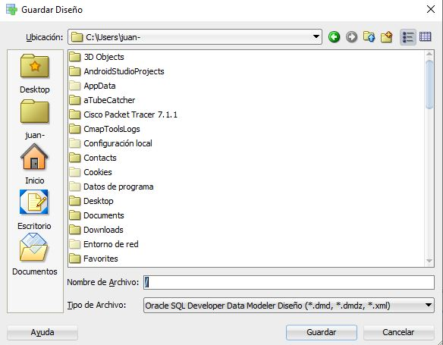  
*Nota.* Ejemplo de diseño guardado como archivo .dmd con sus respectivas subcarpetas. Oracle. (s.f.). *Oracle SQL Developer Data Modeler* [Software]. Oracle. <https://www.oracle.com/cl/database/sqldeveloper/technologies/sql-data-modeler/>

**Figura 3**

*Ejemplo de archivos de diseño generado con SQL Developer Data Modeler*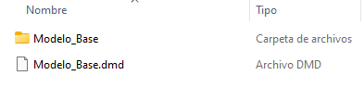

**Figura 4**

*Contenido estándar de la subcarpeta generada del ejemplo (Modelo_Base)*

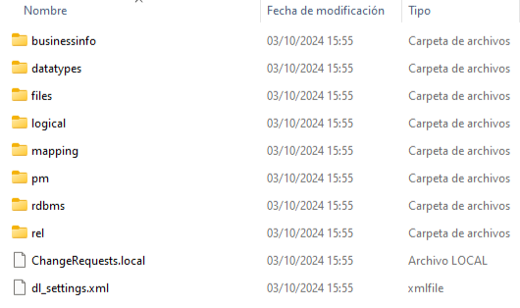  
*Nota.* La figura muestra el contenido detallado de la carpeta de recursos asociada a un modelo de Oracle Data Modeler. Oracle. (s.f.). *Oracle SQL Developer Data Modeler* [Software]. Oracle. <https://www.oracle.com/cl/database/sqldeveloper/technologies/sql-data-modeler/>

**Paso 3:** Una vez generado el archivo .dmd y su subcarpeta correspondiente, todo este contenido debe comprimirse en un solo archivo ZIP o RAR.

**Figura 5**

*Contenido del archivo comprimido*

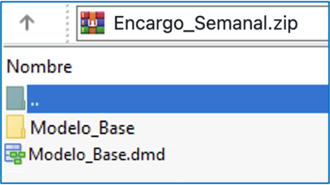

*Nota.* La figura muestra la estructura interna del archivo comprimido Encargo_Semanal.zip. Oracle. (s.f.). *Oracle SQL Developer Data Modeler* [Software]. Oracle. <https://www.oracle.com/cl/database/sqldeveloper/technologies/sql-data-modeler/>

**Paso 4:** Este documento Word deberás subirlo al repositorio GitHub (sin comprimir). Si no has creado tu cuenta aún, puedes hacerlo a través del siguiente enlace:

<https://github.com/>

**Figura 6**

*

*Nota.* Ejemplo genérico de archivos cargados en el repositorio GitHub. GitHub (s.f.). *GitHub.* [https://github.com/](https://github.com/%E2%80%AF%E2%80%AF)

**Paso 5:** Posteriormente, desde el repositorio, deberás generar un enlace de tu proyecto:

**Figura 7**

*Nota.* Ejemplo genérico de donde se extrae un enlace en GitHub. GitHub (s.f.). *GitHub.* <https://github.com/>

**Paso 6:** Finalmente, deberás subir al AVA este documento Word sin comprimir (con las capturas Barker y Bachman o Ingeniería de la información) y el enlace de tu repositorio GitHub en la sección “Entrega”.

**Figura 8**

*Visualización de entrega en el AVA*

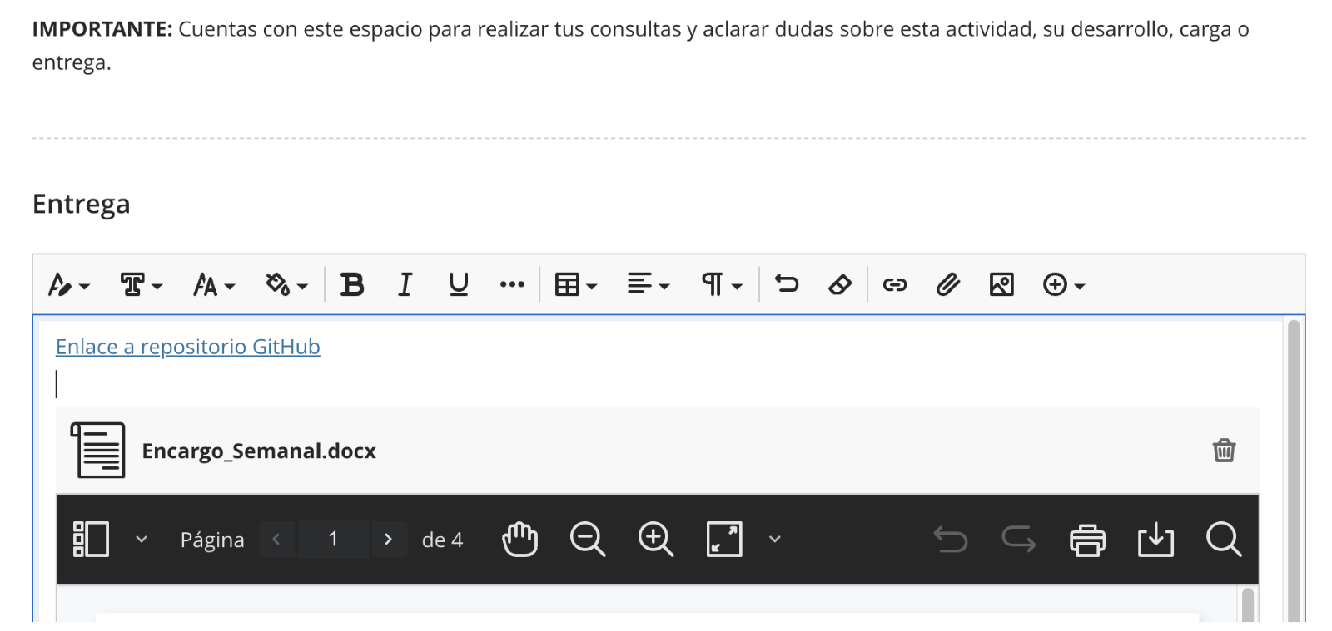

Reservados todos los derechos Fundación Instituto Profesional Duoc UC. No se permite copiar, reproducir, reeditar, descargar, publicar, emitir, difundir, de forma total o parcial la presente obra, ni su incorporación a un sistema informático, ni su transmisión en cualquier forma o por cualquier medio (electrónico, mecánico, fotocopia, grabación u otros) sin autorización previa y por escrito de Fundación Instituto Profesional Duoc UC La infracción de dichos derechos puede constituir un delito contra la propiedad intelectual.